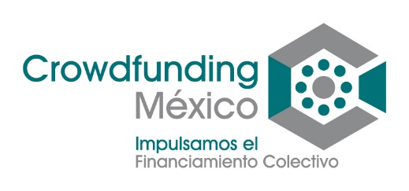
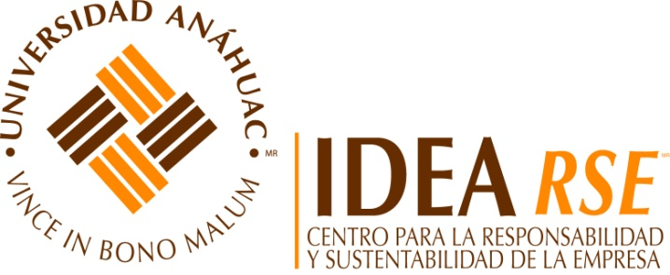

FORMATO DE INSCRIPCIÓN PARA EL DIPLOMADO “Crowdfunding y Fintech.”

INSTRUCCIONES:

Favor de llenar la ficha de inscripción y enviarlo por correo electrónico a las siguientes direcciones:

- Mtra. Pilar Madrazo Lemarroy pilar.madrazo@anahuac.mx

NOMBRE DEL INTERESADO: _______________________________________________

TELEFONOS DE CONTACTO: ______________________________________________

CELULAR: ______________________________________________________________

CORREO ELECTRÓNICO:__________________________________________________

NOMBRE DE LA INSTITUCIÓN DONDE LABORA: ______________________________

CARGO QUE OCUPA: _____________________________________________________

FECHA DE NACIMIENTO: __________________________________________________

¿CÓMÓ SE ENTERO DEL DIPLOMADO?:_____________________________________

FORMA DE PAGO:

CHEQUE DEPÓSITO TRANSFERENCIA BANCARIA

FECHA EN LA QUE REALIZARÉ MI PRIMER PAGO: ____________________________

*EN CASO DE REQUERIR FACTURA FAVOR DE ANOTAR LOS DATOS NECESARIOS:

RAZÓN SOCIAL: _________________________________________________________

DOMICILIO FISCAL: _______________________________________________________
CUALQUIER DUDA FAVOR DE CONTACTAR A MTRA. PILAR MADRAZO LEMARROY EN EL TELÉFONO: (55) 5627 0210 ext. 8163 O AL CORREO ELECTRÓNICO: pilar.madrazo@anahuac.mx

RFC: ___________________________________________________________________

